Steckbrief

des

Sportverein Oberkirch 1920 e.V.

für die

Saison 2020/2021

allgemeines zum Verein:
- gegründet: 1920
- Anschrift: Rench Allee 4, 77704 Oberkirch
- Postanschrift: Postfach 1433, 77698 Oberkirch
- Geschäftszeiten: Mittwochs 18:00 – 19:30 Uhr
- Rufnummer: 07802 / 703876
- E-Mail: info@sv-oberkirch.de
- Internetadresse: www.sv-oberkirch.de
- Vereinsfarben: schwarz/gelb
- Mitglieder: 623 (davon 456 über 14 Jahre, 167 unter 14 Jahren,
27 Ehrenmitglieder)
- Anzahl Spielfelder: drei Rasenplätze
- Besetzung Vorstand: Vorstand (Jochen Welle), Vorstand Sport (Manuel
Boschert) Vorstand Organisation (Volker Klingler), Schatzmeister (Hannes Baumann)
- Anzahl Mannschaften: 2x Senioren, 1x A-Junioren, 1x B-Junioren,
1x C-Junioren, 2x D-Junioren, 3x E-Junioren, 2x F-Junioren, 1x G-Junioren, 1x Fussballschule
- Größten Sportliche Erfolge: Südbadischer Meister 1966, Südbad. Pokalsieger 1960,
1963, II. Amateurligameister 1960, Landesligameister
1988, 1995, 2008, Südbad. A-Jugendmeister 1964,
Südbad. E-Jugendmeister 1982, Sepp-Herberger-Preis
1987, Grünes Band des DFB 1988, Südbadischer Ü 40
Meister 2008

Kader Senioren Saison 2020/2021
- Team 1:
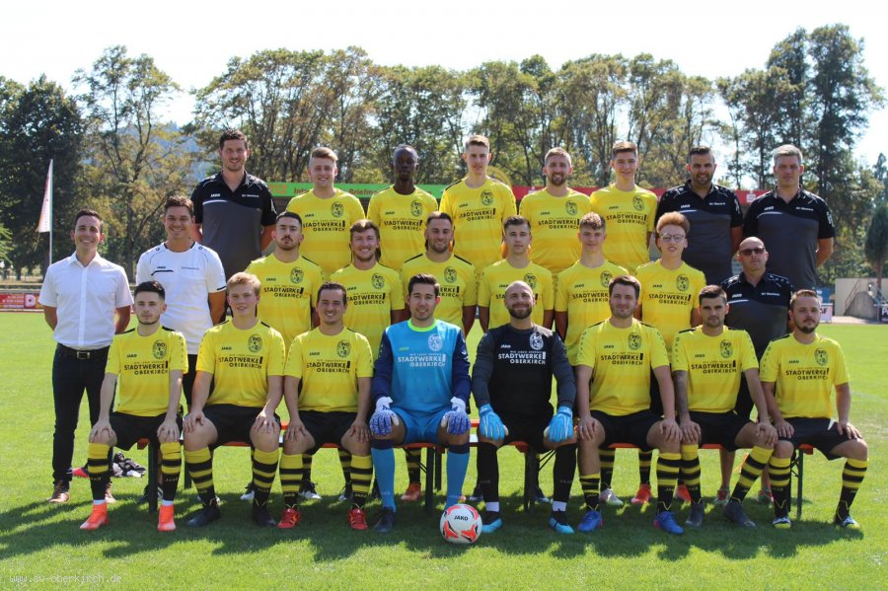
Hintere Reihe: (v.l.n.r.) Stefan Albers (Trainer), Timo Kiefer, Buba Conteh, Luca Braun, Gino Vogt, Lewin Wahl, Manuel Boschert (Vorstand Sport), Joachim Braun (stv. Vorstand Sport)
Mittlere Reihe: (v.l.n.r.) Michael Borschenski (Leiter Vetrieb Stadtwerke Oberkirch GmbH), Thomas Brombach (Trainer), Yunus Yasar, Christian Weber, Bekir Basar, Luca Löbsack, Mika Braun, Nassim Derrar, Thomas Müller (Platzwart)
Vordere Reihe: (v.l.n.r.) Viktor Klein, Leon Voss, Oliver Bienias, Rico Spinner, Florian Streif, Danny Oehler, Marco Klöpfer, Dennis Bienias
es fehlen: Alexander Kiefer, Riccardo Lienert, Joe Aritstote Junior Obosso, Nicolas Panter, Markus Weber

- Neuzugänge:
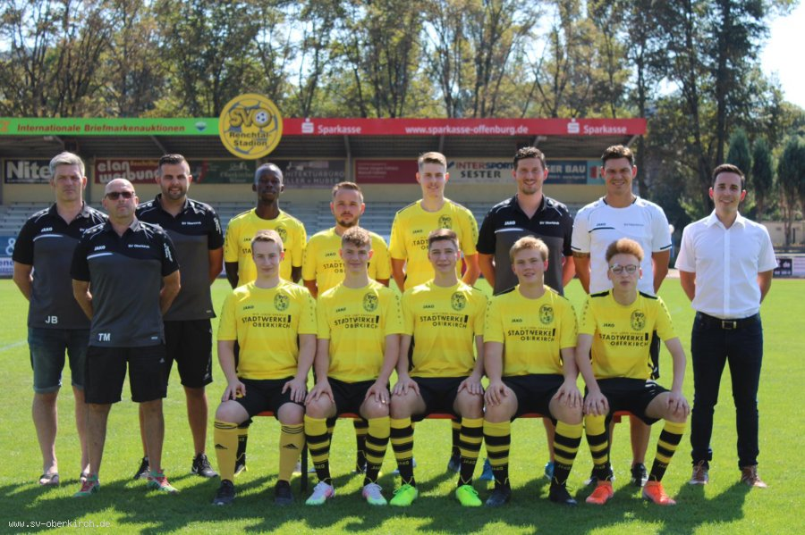
Hintere Reihe: Joachim Braun (stv. Vorstand Sport), Manuel Boschert (Vorstand Sport), Buba Conteh (SV Appenweier), Dennis Bienias (VfR Willstätt), Luca Braun (Karlsruher SC), Stefan Albers (Trainer), Thomas Brombach (Trainer), Michael Borschenski (Leiter Vetrieb Stadtwerke Oberkirch GmbH)
Vordere Reihe: Tobias Nössing (eigene Junioren), Mika Braun (eigene Junioren), Lewin Wahl (eigene Junioren), Leon Voss (eigene Junioren), Nassim Derrar (eigene Junioren)

es fehlen: Alexander Kiefer (eigene Junioren), Tim Huber (eigene Junioren), Joe Aristote Juniore Obosso (Offenburger FV), Dominic Rothenberger (pausiert), Michal Lewandowski (VfR Zusenhofen)

- Team 2:
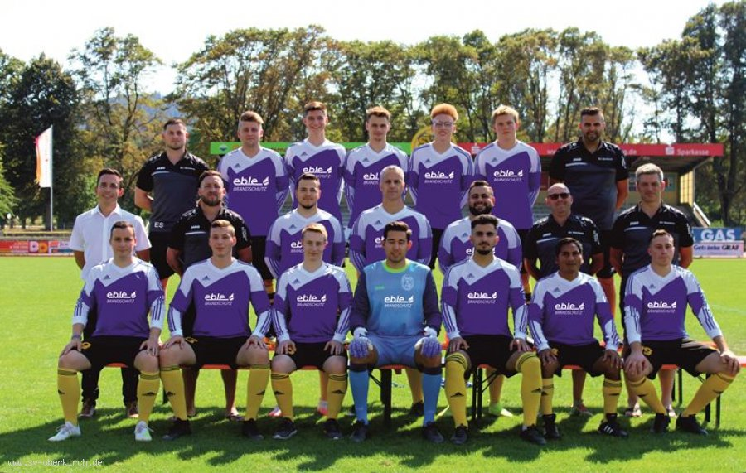
Hintere Reihe: Enrico Stein (Trainer), Timo Kiefer, Lewin Wahl, Cedric Braun, Nassim Derrar, Leon Voss, Manuel Boschert (Vorstand Sport)

Mittlere Reihe: Michael Borschenski (Leiter Vertrieb Stadtwerke Oberkirch GmbH), Kevin Bierer (Trainer), Oktay Yavuz, Salvatore Tinvervia, Umut Celayir, Thomas Müller (Platzwart), Joachim Braun (stv. Vorstand Sport)

Vordere Reihe: Christian Dittrich, Mato Sokcevic, Tobias Nössing, Rico Spinner, Mustafa Kaya, Ivan Pietro Lianos

es fehlen: Markus Weber, Mattias Keipert, Aaron Huber, Christian Huber, Johannes Ziegler, Kerim Yildiz, Timo Kiefer, Aycut Simsek, Mohammed Tütüncü, Sokcevic Mario, Alois Schweigerdt, Alexander Gülich, Jochen Huber, Atilla Termulenk, Bastian Nicolai

